**Япония**

Япония относится к категории молодых цивилизаций. Японские острова начали заселяться много тысячелетий назад, но государственность начала складываться лишь в __________веках нашей эры.

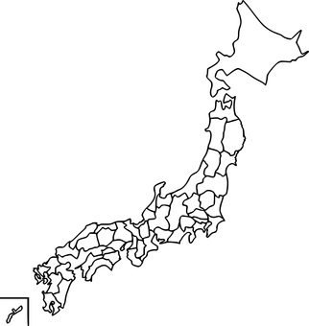

Подпиши название субъектов!

**Географическое положение**

**Природные условия и ресурсы**

## Формы рельефа – низменность _____________, хребты ______________, ________________, ___________, ____________, _____________, ___________, ____________, _____________.

Вывод: _____________________ _______________________________________________________

**Внешнеэкономические связи**

В Японии полезных ископаемых мало. В гор-ной промышленности центральное место занимает __________. Страна занимает в мире первое место по запасам _________и второе место по его добыче. В небольших количествах ведется добыча ____________, ___________, ______________, ____________.

Главными внешнеэкономичес-кими партнерами Японии являются __________________ __________________________ ___________________________. Япония - член Международных организаций ________________ ____________________________________________________________________________________

Остров Хоккайдо и север Хонсю расположены в зоне ________________________климата, остальная часть Хонсю, острова Сикоку и Юсю - во влажном ______________, а остров Рюкю - в ___________ климате. Япония находится в зоне активной деятельности ветров _________.

**Хозяйство**

Реки - ____________, ________________, _____________, _______________.

Биологические ресурсы – леса покрывают свыше 66 % страны. На  Хоккайдо  преобла-дают  хвойные леса  из  ели  и пихты с густыми зарослями  бамбука в подлеске. На  Хонсю  также распространены листопадные  широко-лиственные леса, там растут  ____________, _________, ____________, ____________, ___________ и т. д. На крайнем юге Кюсю и островах  Рюкю  распространены ___________ леса.

**Население**

Япония входит в первую десятку стран мира, по _______________________.

Уровень урбанизации - _______%.

Средняя плотность – более ______ чел./км².

Япония стала первой страной Азии, перешед-шей от _____________к ____________типу воспроизводства населения.

Население отличается ___________, около 99% составляют японцы. Из других народностей значительна численность ____________ и _____________.

Моя точка зрения. Чем обусловлено “японское экономическое чудо” - быстрый выход побеждённой страны с пережитками феодализма на ведущее место в экономике мира? __________________________________ ________________________________________________________________________________________________________________________________________________________________________________________________________

Наиболее распространенными религиями являются ___________ и _____________.

Японское общество быстро стареет, наблю-дается сокращение ______________.